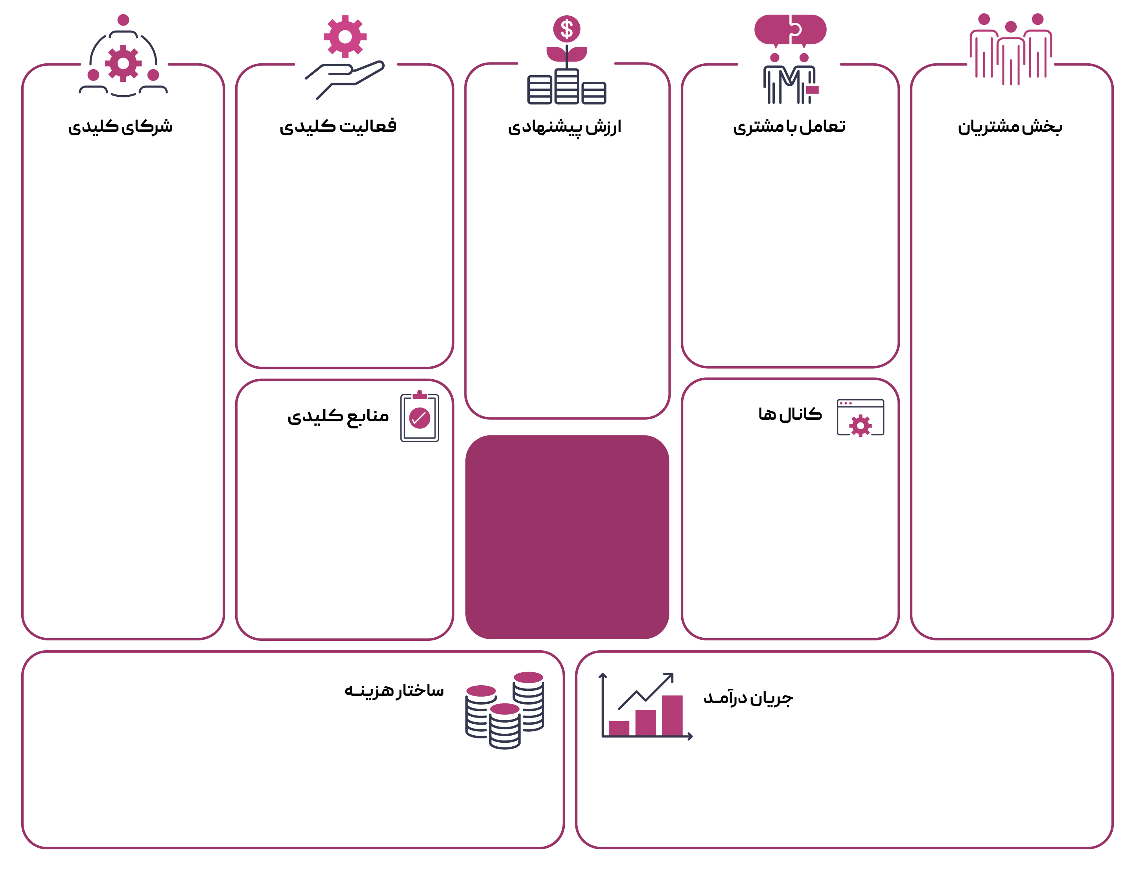

**• طراحی نمونه‌های اولیه  
• برش و دوخت پارچه  
• کنترل کیفیت محصول نهایی  
• مدیریت خط تولید و نیروی انسانی  
• توسعه مداوم مدل‌ها**

**• تولید پوشاک با کیفیت و دوام بالا  
• رعایت استانداردهای روز طراحی و دوخت  
• تحویل به موقع و دقیق سفارش‌ها  
• قابلیت تولید سفارش‌های ویژه  
•ایجاد کاتالوگ فروش**

**• تامین کنندگان پارچه و مواد اولیه**

**• کارخانه‌های ماشین‌آلات دوخت و تجهیزات**

**• طراحان مد**

**• شرکت‌های لجستیک برای انتقال مواد اولیه و محصول نهایی**

**• ارتباط مستقیم با فروشندگان عمده و فروشگاه‌های زنجیره‌ای لباس  
• خدمات پس از فروش   
• مشاوره آنلاین یا تلفنی به مشتریان**

**• برندهای پوشاک و بوتیک‌ها**

**• فروشگاه‌های زنجیره‌ای و عمده فروشان**

**• استارتاپ‌ها و برندهای نوپا در حوزه مد و لباس**

**• شرکت‌های سفارش دهنده لباس فرم**

**• فروش مستقیم به فروشگاه‌ها  
• همکاری با شرکت‌های طراحی مد برای نمونه‌سازی  
• شرکت در نمایشگاه‌ها و رویدادهای صنعتی**

**• فروش عمده محصولات تولید شده  
• تولید سفارشی پوشاک برای شرکت‌ها یا افراد خاص  
• فروش نمونه‌های اختصاصی به برندها**

**بــــــوم**

**کسب و کار**

**تولید پوشاک**

**• هزینه انرژی و فضای تولید  
• هزینه حمل و نقل مواد اولیه و محصول نهایی**

**• نیروی کار متخصص در تولید (خیاطان، اپراتورها)  
• ماشین‌آلات و تجهیزات تولید  
• مواد اولیه (پارچه، لوازم جانبی)  
• سالن تولید و انبار**

**• هزینه مواد اولیه  
• هزینه استخدام نیروی انسانی   
• هزینه نگهداری و تعمیر ماشین‌آلات**